**Паспорт прогулочного участка**

**Группы «Ягодки».**

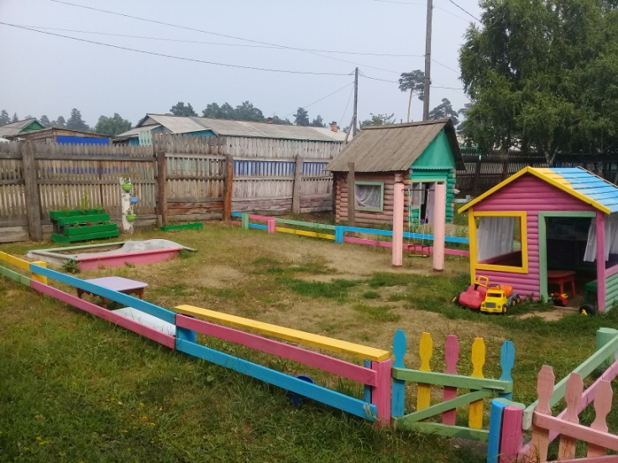

**Цель:**

Улучшение экологического и эстетического состояния территории ДОУ, рационального ее использования в соответствии с воспитательно-образовательными задачами по ФГОС и повышения ее привлекательности.

**Задачи:**

1. Оборудовать в соответствии с современными требованиями ФГОС игровую площадку и цветник.
2. Вовлечь в процесс работы родителей, детей; выявить среди родителей деловых партнеров.

**Аннотация**

Полноценное и разностороннее развитие и воспитание детей дошкольного возраста невозможны без правильно организованной деятельности. Чтобы обеспечить ее необходимо в ДОУ создать соответствующие условия, как в помещении, так и на участке.

Игровые постройки на участке ориентированы на ранний возраст. Они активизируют двигательную активность воспитанников, и способствуют развитию креативности в игре, расширению кругозора, формированию социальных навыков.

**Почвы, растительный и животный мир.**

**Почва**

**На территории участка группы «Ягодки» преобладает песок. Почва покрыта растительностью. Удобрения не используется, но привозится песок для игровой деятельности детей.**

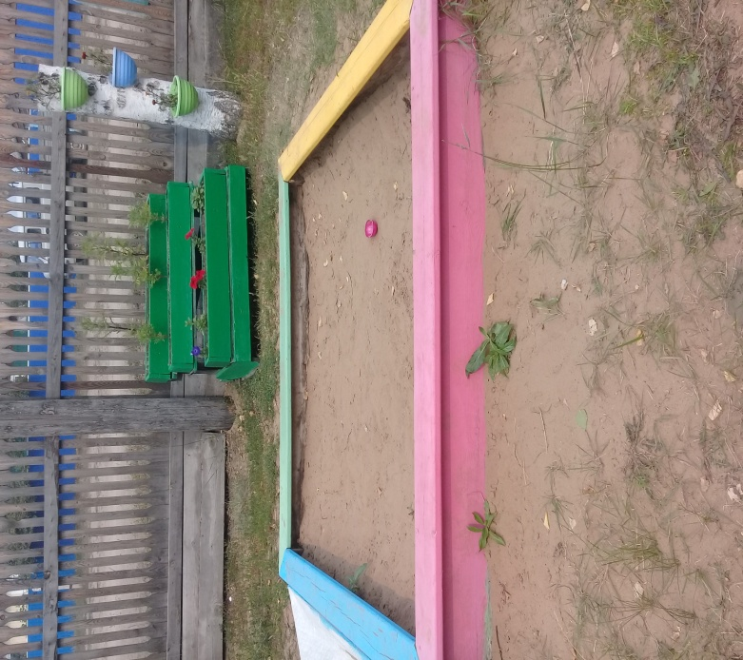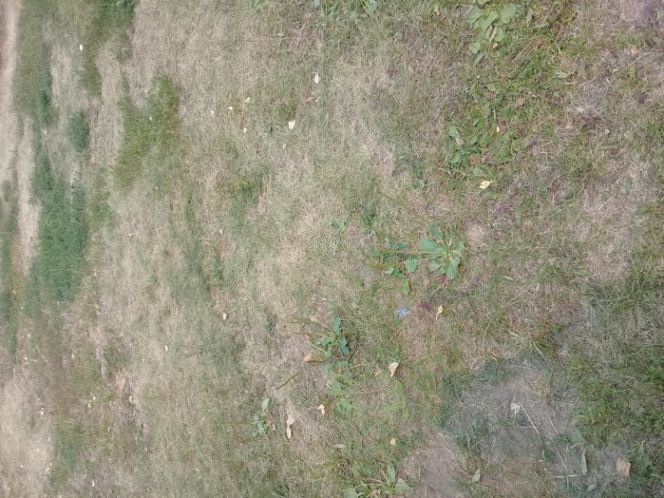

**Растительный мир**

**Почва на прогулочном участке покрыта травянистой растительностью, что дает воспитателям возможность проводить разнообразную образовательную деятельность по ознакомлению воспитанников с природой, организовывать физкультурно-оздоровительную работу на свежем воздухе.**

**Травянистые растения**

**Дикорастущие*:*** **подорожник**, **одуванчик**, **пырей**, **лопух**, **клевер.**

**Декоративные:**

**-многолетние декоративные цветы на клумбах;**

**-однолетние декоративные цветы на клубах (меняются ежегодно, предпочтение отдаётся цветам без сильно выраженного запаха).**

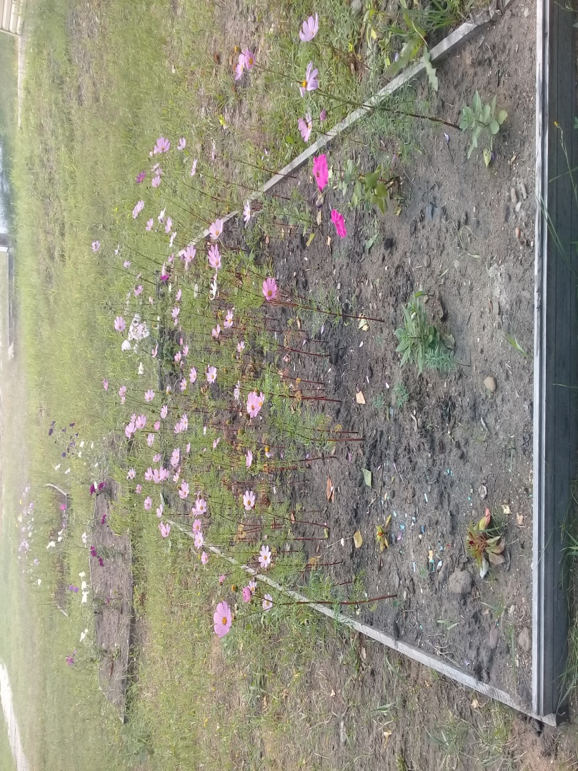 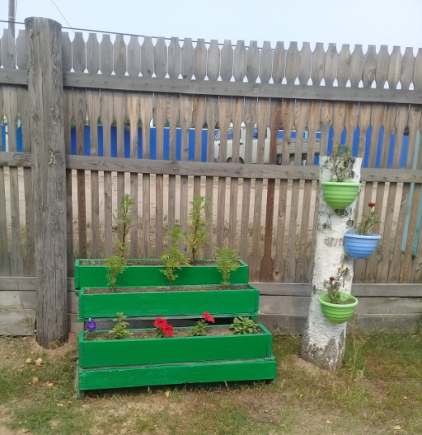

**Животный мир**

**На территории встречаются:**

**-млекопитающие**: **кошки**, **собаки;**

**-птицы: воробьи**, **вороны**, **синицы**, **дятлы;**

**-насекомые: различные виды бабочек**, **жуки (божьи коровки, майский жук)**, **мухи**, **комары**, **муравьи**, **пауки.**

**Перечень обитателей не полный. Животный мир требует дополнительных исследований.**

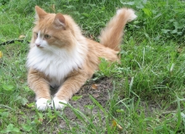

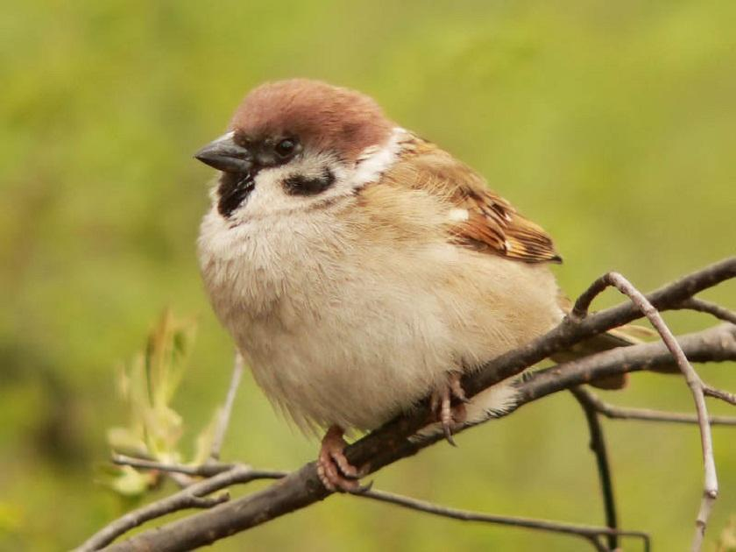

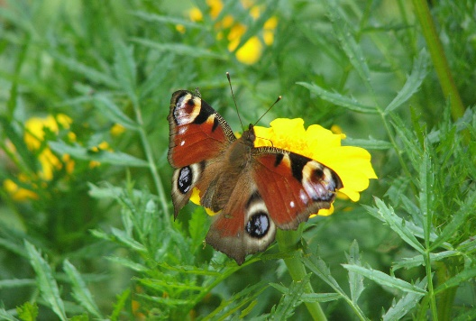

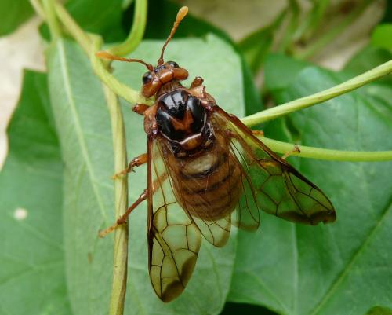

**Содержание работы**

Стратегия развития нашего общества направлена на повышение роли человеческого фактора, на выявление и реализацию его творческих возможностей. Гармоничное развитие ребенка – основа формирования личности. Оно зависит от успешного решения многих воспитательных задач: физических, нравственных, эстетических и т.д. Одной из главных задач воспитания на данный момент является становление экологического воспитания дошкольников. Особое внимание в дошкольных учреждениях отводится созданию предметно - развивающей среды на участках.

Участок нашей группы оснащен новым оборудованием, а также созданы объекты, обеспечивающие разнообразную деятельность детей и взрослых по следующим направлениям: **оздоровительное, познавательное, эстетическое и игровое.**

В соответствии с обозначенными направлениями на участке мы выделили несколько зон:

- игротека;

-зона подвижных игр;

-зона экологического воспитания;

- художественно – эстетическая зона;

- зона речевого развития.

- птичья столовая

**Игротека.**

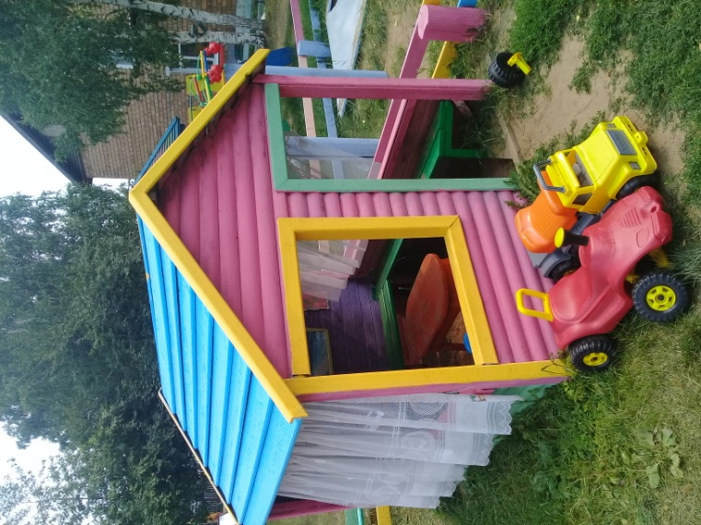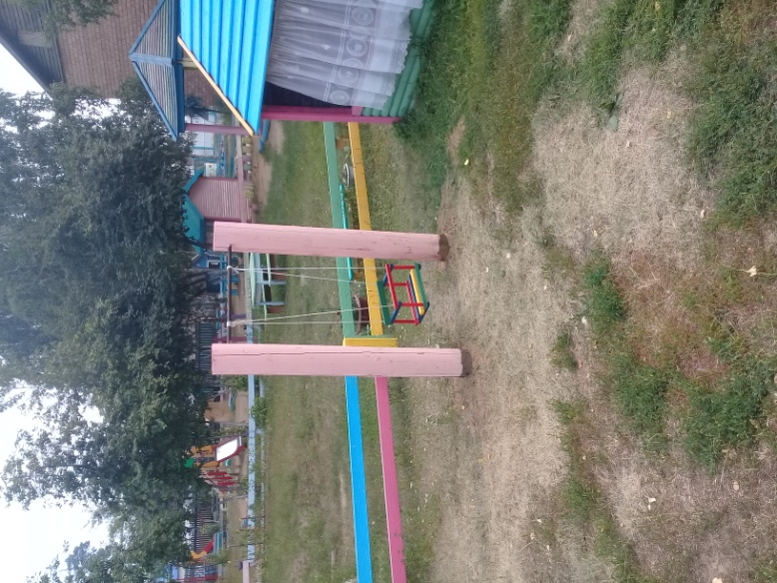На участке имеется игровая площадка. Территория игротеки поделена на зоны: игровая и двигательная. На игровой зоне находится песочница, столик и лавочка, домик, качель.

***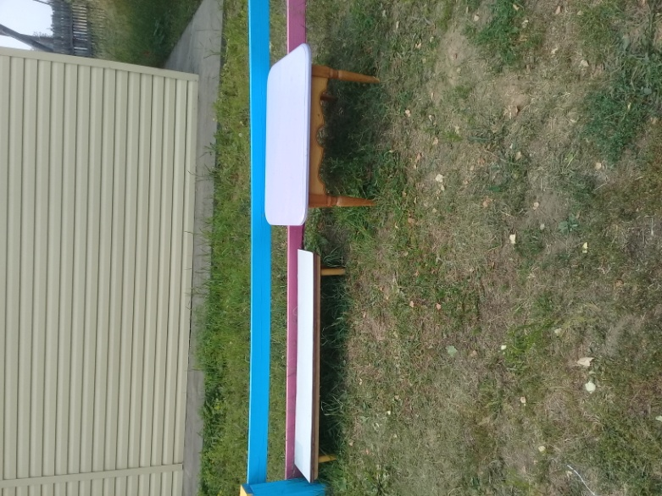*Зона экологического воспитания**

В летний период на площадку выставляются цветы. Осуществляется уход за растениями: полив, рыхление почвы, прополка от сорняков на прогулке.

**Художественно – эстетическая зона.**

На участка мы установили стол и скамейку. Из влажного песка с помощью всевозможных формочек дети печатают различные предметы.

Таким образом, художественно-эстетическая зона дает возможность реализовать творческие способности каждого ребенка

**Зона речевого развития**

«Расскажи сказку по картинкам», рассматривание иллюстраций, книжки-раскраски по изучаемым темам.

**Птичья столовая.**

Не остались без внимания и наши пернатые друзья – птицы. С целью воспитания заботливого отношения к птицам, развития познавательных способностей детей, нами оборудована птичья столовая.

Разместим ее в спокойном месте в стороне от групповых участков. Установим домики для птиц и кормушки.

Таким образом, дети будут иметь возможность наблюдать за прилетающими птицами и заботиться о них.

**Работа на перспективу**

**Создать информационный уголок «Для Вас, родители!»**

Где будет выставляется информация и консультации для родителей.

**Благоустройство участка.**